***Министерство науки и высшего образования Российской Федерации***

***Федеральное государственное бюджетное***

***образовательное учреждение высшего образования***

***«Российский экономический университет имени Г.В. Плеханова»***

***Проектная работа***

***Курс «Управление Электронным Бизнесом»***

***«MysticBoon/e-com»***

***Выполнили:***

***Кутырин Егор Максимович***

***Олейников Никита Сергеевич***

***Высшая школа кибертехнологий, матемаики и статистики***

***группа 15.11Д-БИ10/19б***

***Руководитель:***

***к.э.н., доцент кафедры информатики***

***Бороцва Д.Э.***

***Москва-2022***

***Содержание***

***Оглавление***

***Элементы оглавления не найдены.***

### ***Форма отчетности о выполненной работе***

***Отчет должен быть представлен в виде файла, содержащего название и суть задания, графический и текстовый материал, соответствующий теме задания, а также ссылки на источники информации и приложения (объемные файлы исследования и тд).***

***Документация проекта выполняется в деловом стиле изложения материала***

***Приближена к бизнес плану***

***Использовать принципы SMART***

# Часть 1

***1.1. Резюме проекта (Описать актуальность выбранного направления, цель создания, конкурентные преимущества и тд).***

[*https://biznesplan-primer.ru/stati/sostavlenie/rezume*](https://biznesplan-primer.ru/stati/sostavlenie/rezume)

1. Название проекта и организационная форма

Название организации («ИП КутОлей»);

Организационно-правовая форма (ООО код КОПФ-65);

Форма собственности (Частная собственность Код ОКФС 16

доля государства (Субъекта Федерации) в капитале 0%);

Среднесписочная численность работников за год (7 человек);

Размер уставного капитала (400 тысяч рублей);

Планируемый валовой оборот за первый год работы (5 млн рублей);

Контактные данные: адрес, телефон;

2. Описание идеи

Создание уникальных подарочных наборов на выбранную тематику с возможностью экспресс доставки

3. Описание предприятия

Малый бизнес по продаже товаров

4. Описание квалификации ключевых сотрудников

Учредители:

Кутырин Егор Максимович - Высшее образование, Российский экономический УНИВЕРСИТЕТ имени Г.В. Плеханова, направление: бизнес информатика

Олейников Никита Сергеевич - Высшее образование, Российский экономический УНИВЕРСИТЕТ имени Г.В. Плеханова, направление: бизнес информатика

Маркетологи: Высшее образовании по направлению Маркетинг

Веб-дизайнер : образование по специальности или подтверждение квалификации путем списком проектов

Кладовщики: Без требований к образованию

Курьеры: Без требований к образованию

5. Описание сферы

Сфера: E-com

Конкуренты: Сюрприз бокс, маркетплейсы(Wildberries), Crazy Box, Amazon

Средний уровень конкуренции

Возможность легкого входа в рынок с низкими первоначальными инвестициями

6. Описание преимуществ вашего предложения/компании

Так как рынок подарочных наборов достаточно конкурентен, наша компания будет фокусироваться на создании уникальных наборов редких и не широко известных товаров, с возможность быстрой доставки

7. Описание целей проекта

Цели: Получить прибыль, повысить нашу эффективность и выйти на новые рынки

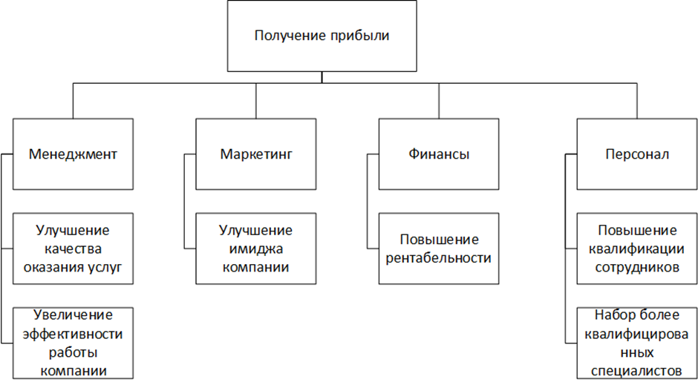

***1.2. Описать концепцию, технологию и особенности воплощения в жизнь данного проекта (ассортимент товаров/услуг, цены/ниша, поставщики, персонал, можно описать перспективы развития бизнеса в будущем)***

**Клиенты**

ЦА бизнеса являются люди возрастом 16-40 лет, желающие получить необычный подарок как для себя, так и для своих близких или же в срочном порядке(забыл подготовить подарок)

**Продукты/услуги**

Коробка-подарок с случайным содержимым по выбранным категориям

1)Маленькая коробка сюрприз(1 категория)

2)Средняя коробка сюрприз(2-3 категории)

3)Большая коробка сюрприз(5 категорий)

4)Экспресс коробка сюрприз (доставка за 1 день) + 500 к основной цене

**Ресурсы**

товары,упаковочные материалы,персонал,нма

**Поставщики**

маркетплейсы, челноки, малые производства/предприниматели

**Персонал**

Кладовщики - 1

Курьеры - 1

Ит персонал: веб-разработчик - 1 , аналитик - разработчик - 1

Менеджеры продаж - 1

Менеджер по закупкам - 1

Маркетологи - 1

**Деятельность**

E-com

**Технологии**

Веб технологии, алгоритм выбора товара и технологии оптимизации поставок и запасов

**Контрагенты**

Сбербанк, Яндекс , Алибаба, Почта России

**Конкуренты**

Сюрприз бокс, маркетплейсы

***1.3. Корпоративное Интернет-представительство***

Корпоративный сайт призван в данном проекте призван:

1)Обеспечить визуальное взаимодействие с клиентом

2)Облегчить процесс понимания клиентом наших возможностей и конкурентных преимуществ, повысить прозрачность

3)Облегчить(автоматизировать) процесс создания заказа клиентом

4)Предоставить более удобный контроль воронок продаж и мониторинг активности клиентов

***1.4***

***Формулировка целей и оценка жизнеспособности Интернет-проекта***

1. Какие потребности клиентов будет удовлетворять проект?

Наш проект удовлетворяет потребности клиентов в сфере выбора подарков на праздники, значимые события и в экстренных ситуациях(забыл про подарок и думать/искать некогда)

2. Какую рыночную нишу (сегмент рынка) он займет?

Сегмент необычных подарков и экспресс доставки подарков

3. Как будет осуществляться обслуживание потребителей (технология)?

С помощью веб-сайта, алгоритм подбора наполнения подарков

4. Какова емкость этого сегмента?

<https://market-gifts.ru/gifts/issledovaniya/>

Исследовательская компания Step-by-step оценила оборот российского рынка подарков в $10 млрд.(700 млр руб) , предполагаем что рынок необычных подарков составляет только 1% (7млрд), а доля тех , кто готов искать необычный подарок не сам составляет 30% от данной суммы(2млрд)

5. Какую долю рынка в этом сегменте проект планирует захватить?

0,25%

6. Какой объем продаж необходим компании для достижения контроля над соответствующей долей рынка?

5 млн

7. Какова средняя сумма покупки и сколько покупателей в месяц должны совершать покупки для достижения планируемого объема продаж?

Средняя сумма покупки:1695, Среднее количество клиентов: 250

8. Сколько посетителей первоначально должно быть привлечено на сайт для формирования необходимого круга покупателей (какая часть посетителей станет покупателями)? 5000 посетителей , из которых 200 станет покупателями

9. Почему посетители будут совершать покупки именно на сайте компании, а не у конкурентов? Каковы конкурентные преимущества, если они имеются?

Так как рынок подарочных наборов достаточно конкурентен, наша компания будет фокусироваться на создании уникальных наборов редких и не широко известных товаров, с возможность быстрой доставки

10. Сколько новых посетителей должно привлекаться на сайт, чтобы поддерживать или расширять сформированный круг покупателей?

Дополнительно требуется привлечение 3000 пользователей

11. Какими способами будут привлекаться посетители для первоначального формирования аудитории сайта? Для удержания их на сайте? Для расширения круга посетителей сайта?

Маркетинг

12. Какова цена начального формирования аудитории сайта с использованием выбранных средств (в целом и при пересчете на одного посетителя)?

Требуется сформировать маркетинговый бюджет

13. Каковы эти затраты в пересчете на единицу продукции?

Требуется сформировать маркетинговый бюджет

14. Какова себестоимость продукции, товаров, услуги с учетом возможных расходов на Web-проект?

Необходимо оценить стоимость веб-проекта

15. Какой уровень цен необходимо установить на продукцию, товары, услуги, чтобы окупить все затраты и получить прибыль?

Необходимо получить конечную стоимость проектов маркетинга и веб-разработки)

16. Будет ли продукция конкурентоспособна при таких ценах?

Необходимо получить конечную стоимость проектов маркетинга и веб-разработки)

***1.5***

***ОТЧЕТ о выполнении Задания:***

*Формулировка целей и оценка жизнеспособности Интернет- проекта*

1. Какое количество сотрудников для реализации проекта?

(Требует дополнительных исследований)

1. Сколько денег потребуется для запуска проекта?

(Требует дополнительных исследований)

1. Сколько времени потребуется запуска проекта?

(Требует дополнительных исследований)

1. Какое правовое регулирование существует в данной сфере ведения бизнеса? (Основными нормативными актами, регулирующими дистанционную торговлю, являются: Гражданский кодекс РФ; Закон о защите прав потребителей; Правила продажи товаров дистанционным способом, утв. Постановлением Правительства РФ от 27 сентября 2007 г. № 612.)
2. Сколько времени потребуется для выхода к точке безубыточности?

(Требует дополнительных исследований)

***1.6***

***Основная часть отчета должна содержать формулировку задач компании, решаемых с помощью корпоративного представительства в сети Интернет, с указанием основных возможностей сайта для их решения.***

Для реализации услуг сервиса необходимо создание корпоративного сайта, который должен выполнять следующие задачи:

Таблица 1

| **№** | **Задачи** | **Свойства/функции сайта** |
| --- | --- | --- |
| 1. | Продвижение товаров и услуг компании в сети Интернет | Рекламные свойства сайта |
| 2. | Расширение клиентской базы | Отсутствие ограничений для доступа к сайту по географическому признаку.  Поддержка сайтом нескольких языков. |
| 3. | Формирование дилерской сети, привлечение организаций-франчайзи. | Наличие раздела для дилеров, содержащих информацию о дилерских скидках и условиях работы, стандартный пакет документов (дилерское соглашение), прайс-листы, дополнительная информация по вопросам законодательства, технологии работы и т.д.  Привлечение дилеров рекламными акциями в сети Интернет. |
| 4 | Осуществление заказа товара | Наличие раздела для осуществления покупок пользователями |
| 5 | Отслеживание и управление воронкой продаж | Через cookies сайта |
| 6 | Наглядная демонстрация доступного ряда услуг | Карточки товаров и услуг |
| 7 | Информация о качестве услуг от пользователей | Раздел отзывов на сайте |
| 8 | Отслеживание статуса заказа | Раздел отслеживания статуса заказа по трек коду |

# Часть 2. Анализ конкурентов

1. При описании отдельных разделов Интернет-магазина указать URL-адрес магазина, а также привести графическое изображение страницы.
2. Описание элементов сайта Интернет-магазина, как части отчета, может быть выполнено, например, следующим образом:

1 - Wildberries

2 – Сюрприз Бокс

3 – Amazon

1 - Wildberries

<https://www.wildberries.ru/>

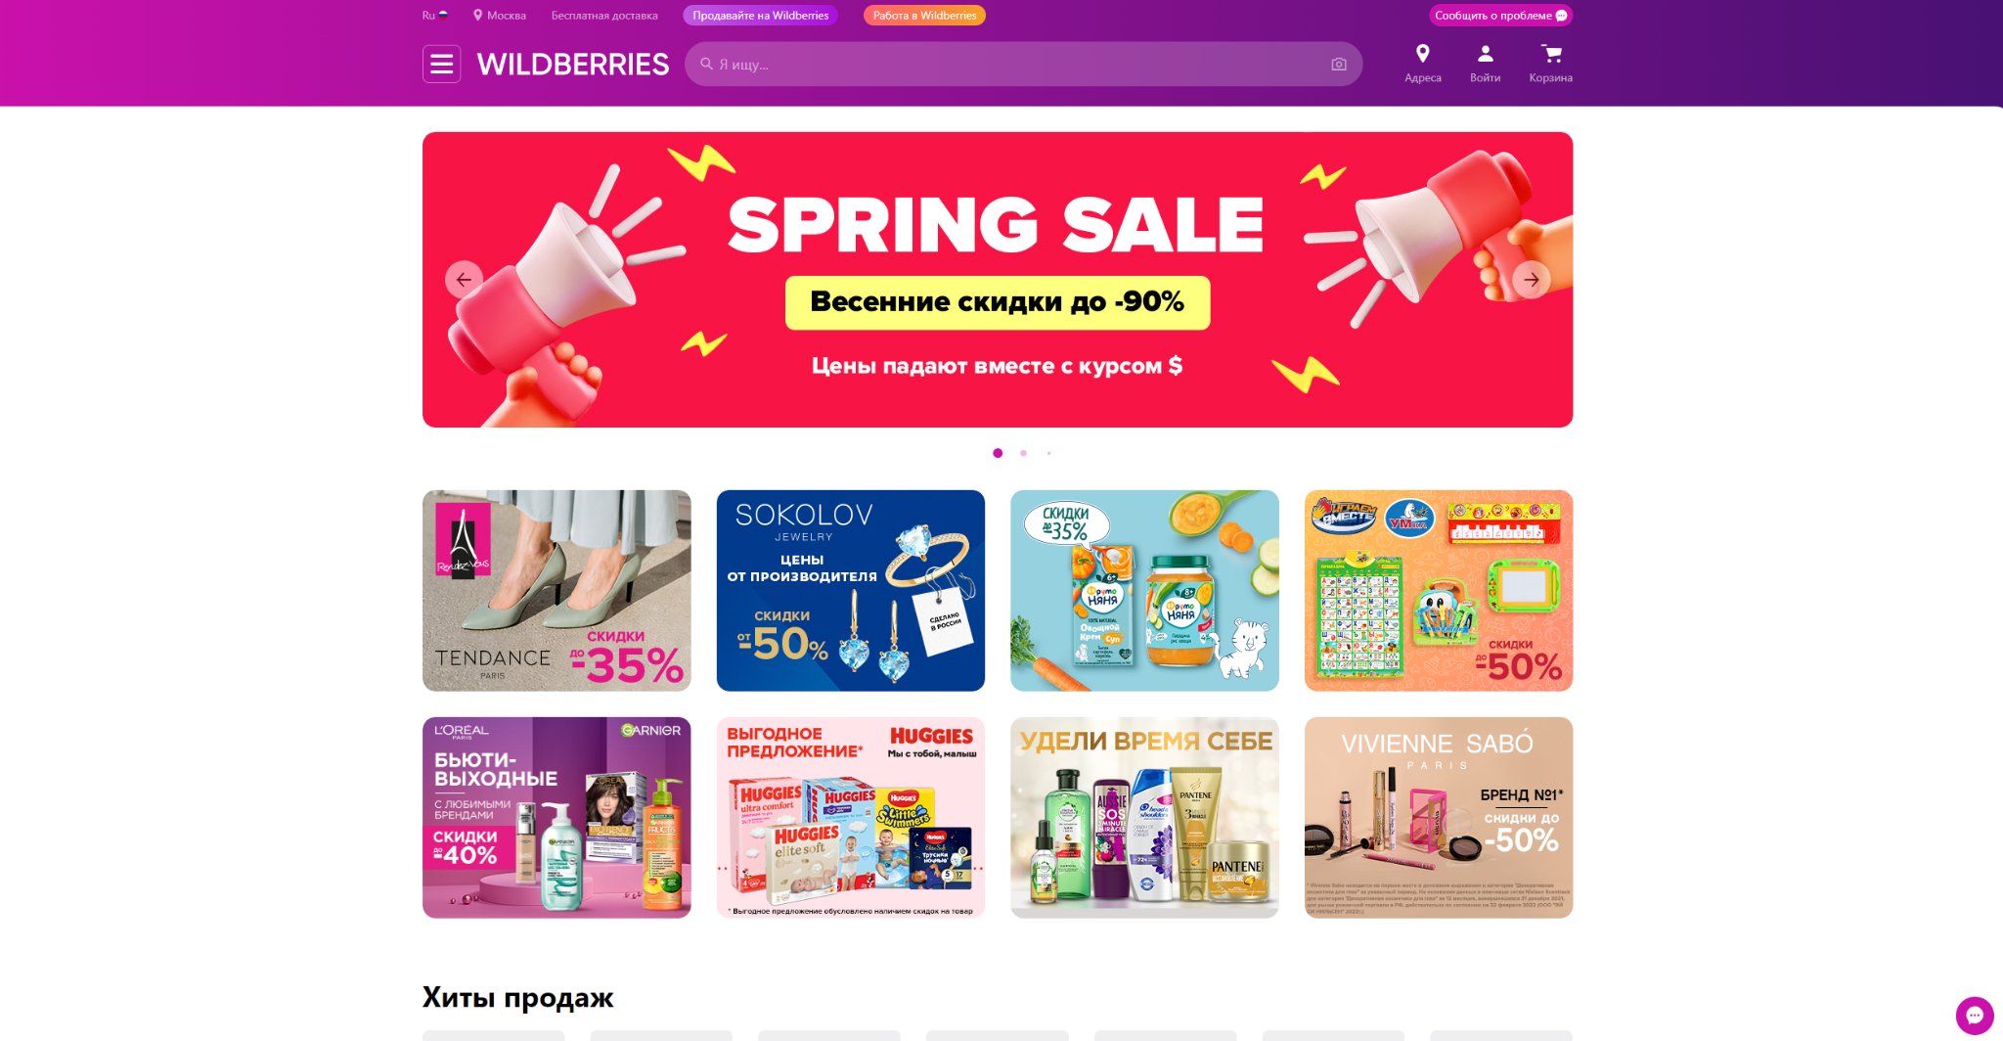

**Описание конкурента**

Международный интернет-магазин. Один из самых крупных маркетплейсов в России.

**Анализ сайта конкурента**

**Дизайн сайта**

Дизайн сайта лаконичен. Используются закругленные формы плитки

**Навигация**

Достаточно удобная навигация. Выделяющееся строка поиска. Всплывающие меню категорий товаров

**Функционал**

Стандартный функционал для интернет магазинов

**Юзабилити**

Интуитивное устройство сайта

**Система регистрации – наличие, количество пунктов к заполнению**

Есть система регистрации, номер телефона, Email, пароль

**Каталог – соответствие названия и содержимого категориям**

Названия и содержимое категорий соответствуют друг другу

**Ассортимент**

Одежда, обувь, электроника, детские товары, косметика, продукты и тд

**Цены и тарифы диапазон**

Есть товары как дешевого (FMCG), так и дорогого сегмента

**Условия оплаты**

Наличные/банковская карта/электронные платежи

**Доставка (не копировать пункт «Доставка», а представить обзор)**

Доставка в пвз/ курьером

**Новости**

Актуальны и полны

**Акции**

Сезонные скидки

**Программы лояльности**

Система бонусных баллов

**Отзывы**

Смешанные отзывы

**Наличие аккаунтов в соц сетях и активность в них пользователей**

VK, Telegram, Ok, Instagram

Достаточная активность

**Удобство использования сайта (быстрота загрузки сайта, наличие/отсутствие навязчивой рекламы и тд)**

Быстрая загрузка, реклама не навязчива

2 – Сюрприз Бокс

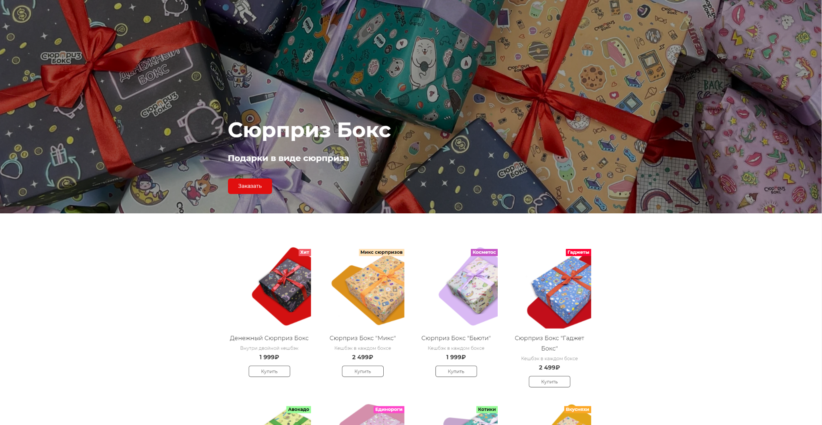

<https://surprizbox.ru/>

**Анализ сайта конкурента**

**Дизайн сайта**

Красочный и по тематике

**Навигация**

Непонятная, сложно увидеть поиск вверху

**Функционал**

Неудобный и недостаточный, кажется что есть только представленные на первой страницы варианты подарков

**Юзабилити**

Неинтуитивная

**Система регистрации**

Отсутствует личный кабинет и как следствие регистрация

**Каталог – соответствие названия и содержимого категориям**

Названия и содержимое категорий соответствуют друг другу

**Ассортимент**

Узкий, ограниченный (игрушки, аксессуары, канцелярия, еда, электроника)

**Цены и тарифы диапазон**

(2000 - 8000)

**Условия оплаты**

Наличные/банковская карта/электронные платежи

**Доставка (не копировать пункт «Доставка», а представить обзор)**

Доставка курьером

**Новости**

Отсутствует новостная лента на сайте

**Акции**

Тематические скидки

**Программы лояльности**

Нет

**Отзывы**

Положительные

**Наличие аккаунтов в соц сетях и активность в них пользователей**

Vk, YouTube

**Удобство использования сайта (быстрота загрузки сайта, наличие/отсутствие навязчивой рекламы итд )**

Быстрая загрузка, реклама отсутствует

3 – Amazon

<https://www.amazon.com/>

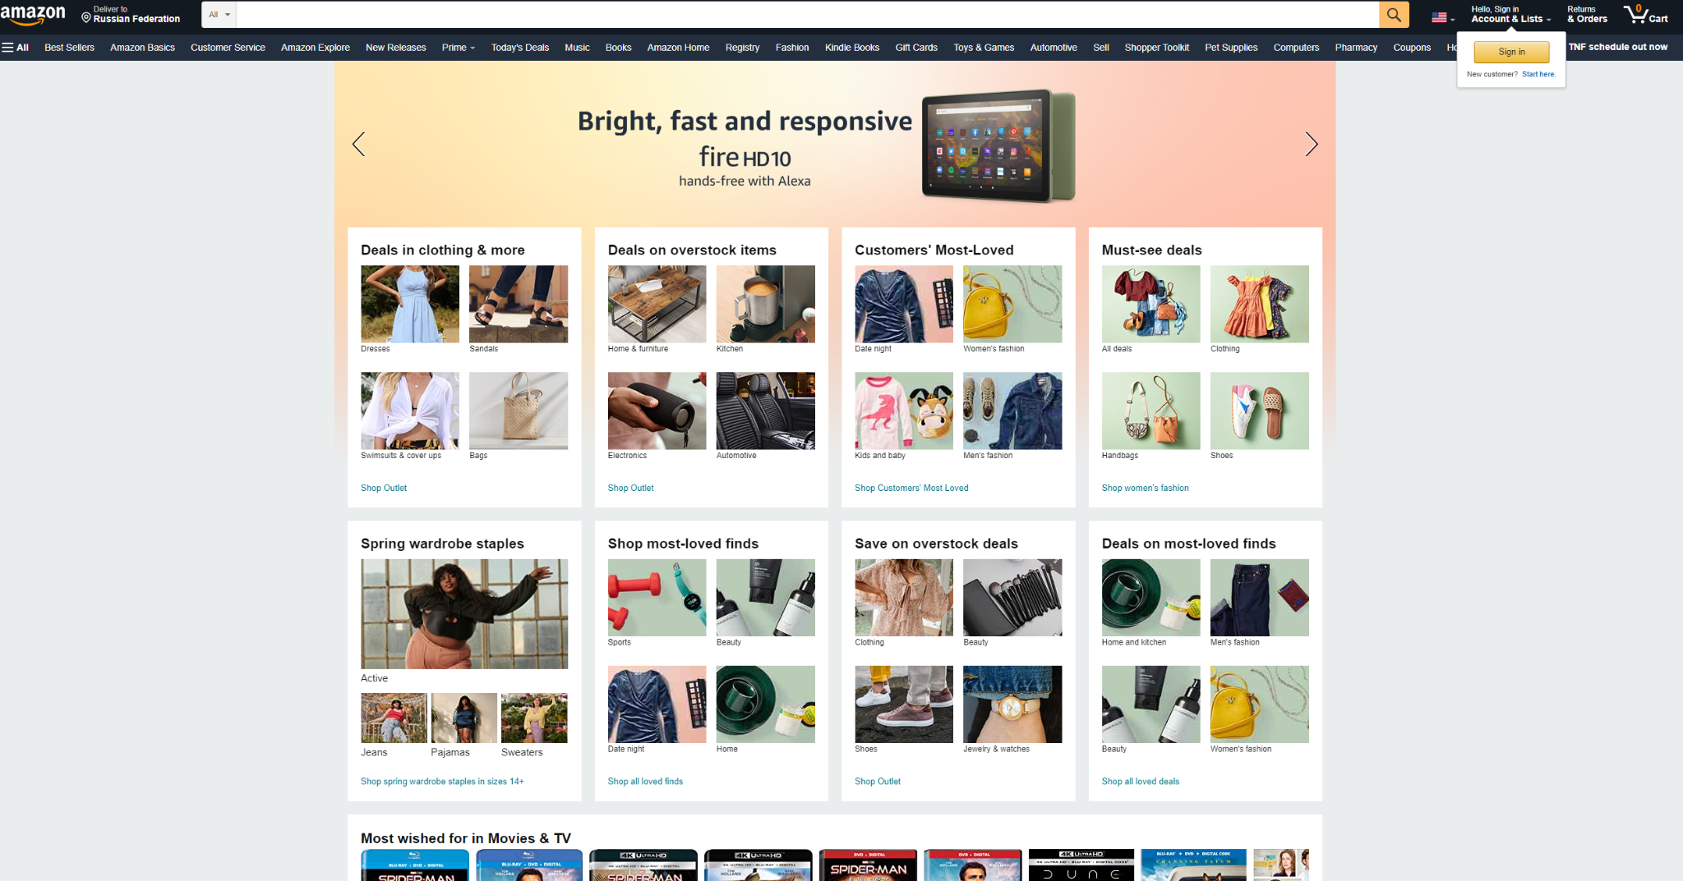

**Анализ сайта конкурента**

**Дизайн сайта**

Лаконичный дизайн

**Навигация**

Громоздкая навигация

**Функционал**

Стандартный функционал для интернет магазинов

**Юзабилити**

Неинтуитивное устройство сайта

**Система регистрации – наличие, количество пунктов к заполнению**

Есть система регистрации; имя, номер телефона/Email, пароль

**Каталог – соответствие названия и содержимого категориям**

Названия и содержимое категорий соответствуют друг другу

**Ассортимент**

Одежда, обувь, электроника, детские товары, косметика, продукты и тд

**Цены и тарифы диапазон**

Есть товары как дешевого (FMCG), так и дорогого сегмента

**Условия оплаты**

Наличные/банковская карта/электронные платежи

**Доставка (не копировать пункт «Доставка», а представить обзор)**

Доставка в пвз/ курьером

**Новости**

Актуальны и полны

**Акции**

Сезонные скидки

**Программы лояльности**

Платная подписка с дополнительными скидками

**Отзывы**

Смешанные отзывы

**Наличие аккаунтов в соц сетях и активность в них пользователей**

Instagram, Facebook, Twitter

Достаточная активность

**Удобство использования сайта (быстрота загрузки сайта, наличие/отсутствие навязчивой рекламы и тд)**

Быстрая загрузка, нет рекламы

|  | Wildberries | Сюрприз Бокс | Amazon |
| --- | --- | --- | --- |
| Ассортимент | 60 | 20 | 100 |
| Навигация | 70 | 100 | 60 |
| Дизайн сайта | 90 | 80 | 90 |
| Функционал | 100 | 80 | 100 |
| Юзабилити | 100 | 80 | 90 |
| Система регистрации | 100 | 0 | 100 |
| Каталог | 100 | 100 | 100 |
| Цены и тарифы диапазон | 100 | 80 | 100 |
| Условия оплаты | 100 | 100 | 100 |
| Доставка | 100 | 70 | 100 |
| Новости | 100 | 60 | 100 |
| Акции | 100 | 70 | 100 |
| Программы лояльности | 90 | 80 | 100 |
| Отзывы | 50 | 100 | 70 |
| Наличие аккаунтов в соц сетях и активность в них пользователей | 80 | 50 | 100 |
| Удобство использования сайта | 100 | 70 | 90 |
| ИТОГО | 1440 | 1140 | 1500 |

По итогам оценки решающими факторами оказались ассортимент, диапазон цен, программы лояльности, акции. На рынке маркетплейсов высокая конкуренция и много сильных. Поэтому для нашей компании целесообразно занимать узкопрофильный рынок

# Часть 3.

## Целевая аудитория

Целевая аудитория:

Пол: Лица любого пола

Возраст: 18-45

География: РФ, крупные/средние/малые города

Средний доход: От 70 тыс руб.

Сфера деятельности: Офисные работники, работники с высокой загруженностью и нехваткой свободного времени.

Образование: Любое

Время активности: 15:00-22:00

Интересы: Хотят купить и подарить подарок

Семейное положение: Наличие пожилых родственников

Место времяпровождение: Интернет, социальные сети

Решаемые товаром проблемы: Нехватка времени на выбор и покупку подарка

Чувства, вызываемые товаром у покупателя: Радость и облегчение

Причины покупки нашего товара в отличие от товара конкурентов:

Тематическое разнообразие товаров

Ядро целевой аудитории:

Возраст: 30-45

Интересы: Нет времени на выбор и покупку подарка

## Планирование рекламной кампании

## Подбор ключевых слов. Определение семантического ядра